BỘ GIÁO DỤC VÀ ĐÀO TẠO
TRƯỜNG ĐẠI HỌC SƯ PHẠM KỸ THUẬT HƯNG YÊN



ĐỒ ÁN 4

THIẾT KẾ WEBSITE QUẢN LÝ ĐỒ ÁN

NGÀNH: CÔNG NGHỆ THÔNG TIN
CHUYÊN NGÀNH: KỸ THUẬT PHẦN MỀM
HƯỚNG CHUYÊN SÂU: CÔNG NGHỆ WEB

SINH VIÊN: PHẠM THANH LONG
MÃ LỚP: 125217
HƯỚNG DẪN: TRỊNH THỊ NHỊ

HƯNG YÊN – 2024

NHẬN XÉT

Nhận xét của giảng viên hướng dẫn:
.......................................................................................................................................
.......................................................................................................................................
.......................................................................................................................................
.......................................................................................................................................
.......................................................................................................................................
.......................................................................................................................................
.......................................................................................................................................
.......................................................................................................................................
.......................................................................................................................................
.......................................................................................................................................
.......................................................................................................................................
.......................................................................................................................................
.......................................................................................................................................
.......................................................................................................................................
.......................................................................................................................................
.......................................................................................................................................
.......................................................................................................................................
.......................................................................................................................................
.......................................................................................................................................
.......................................................................................................................................
.......................................................................................................................................
GIẢNG VIÊN HƯỚNG DẪN
(Ký và ghi rõ họ tên)

LỜI CAM ĐOAN

Em xin cam đoan đồ án “ Quản lý đồ án ” là kết quả thực hiện của bản thân em dưới sự hướng dẫn của cô Trịnh Thị Nhị.
Những phần sử dụng tài liệu tham khảo trong đồ án đã được nêu rõ trong phần tài liệu tham khảo. Các kết quả trình bày trong đồ án và chương trình xây dựng được hoàn toàn là kết quả do bản thân em thực hiện.
Nếu vi phạm lời cam đoan này, em xin chịu hoàn toàn trách nhiệm trước khoa và nhà trường.
Hưng Yên, ngày … tháng … năm…..
Sinh viên

…………………………………..
LỜI CẢM ƠN

Để có thể hoàn thành đồ án này, lời đầu tiên em xin phép gửi lời cảm ơn tới bộ môn Công nghệ phần mềm, Khoa Công nghệ thông tin – Trường Đại học Sư phạm Kỹ thuật Hưng Yên đã tạo điều kiện thuận lợi cho em thực hiện đồ án môn học này.
Đặc biệt em xin chân thành cảm ơn cô Trịnh Thị Nhị đã rất tận tình hướng dẫn, chỉ bảo em trong suốt thời gian thực hiện đồ án vừa qua.
Em cũng xin chân thành cảm ơn tất cả các Thầy, các Cô trong Trường đã tận tình giảng dạy, trang bị cho em những kiến thức cần thiết, quý báu để giúp em thực hiện được đồ án này.
Mặc dù em đã có cố gắng, nhưng với trình độ còn hạn chế, trong quá trình thực hiện đề tài không tránh khỏi những thiếu sót. Em hi vọng sẽ nhận được những ý kiến nhận xét, góp ý của các Thầy giáo, Cô giáo về những kết quả triển khai trong đồ án.
Em xin trân trọng cảm ơn!

MỤC LỤC
NHẬN XÉT 2
DANH MỤC CÁC THUẬT NGỮ 7
DANH MỤC CÁC BẢNG 8
DANH MỤC CÁC HÌNH VẼ, ĐỒ THỊ 9
CHƯƠNG 1: TỔNG QUAN VỀ ĐỀ TÀI 10
1.1. Lý do chọn đề tài 10
1.2. Mục tiêu của đề tài 10
1.2.1 Mục tiêu tổng quát 10
1.2.2 Mục tiêu cụ thể 10
1.3. Giới hạn và phạm vi của đề tài 10
1.3.1 Đối tượng nghiên cứu 10
1.3.2 Phạm vi nghiên cứu 10
1.4. Nội dung thực hiện 11
1.5. Phương pháp tiếp cận 11
CHƯƠNG 2: CƠ SỞ LÝ THUYẾT 12
2.1. Quy trình phát triển phần mềm 12
2.2. Thiết kế giao diện web với HTML, CSS 18
2.3. Lập trình phía front-end 21
CHƯƠNG 3: PHÂN TÍCH VÀ THIẾT KẾ HỆ THỐNG 25
3.1 Đặc tả yêu cầu phần mềm 25
3.1.1 Các yêu cầu chức năng 25
3.1.2 Biểu đồ lớp thực thể 32
3.1.3 Các yêu cầu phi chức năng 32
3.2 Thiết kế giao diện 32
CHƯƠNG 4: TRIỂN KHAI WEBSITE 33
4.1 Triển khai các chức năng cho phân hệ người dùng 33
4.1.1 Trang chủ (Ví dụ) 33
4.1.2 Trang Xem Sản phẩm (Ví dụ) 34
4.2 Triển khai các chức năng cho phân hệ quản trị nội dung (nếu có) 34
4.3 Kiểm thử và triển khai ứng dụng 34
4.3.1 Kiểm thử 34
4.3.2 Đóng gói ứng dụng 34
4.3.3 Triển khai ứng dụng 34
KẾT LUẬN 35
TÀI LIỆU THAM KHẢO 36

DANH MỤC CÁC THUẬT NGỮ

STT | Từ viết tắt | Cụm từ tiếng anh | Diễn giải
1 | HTML | Hypertext Markup Language | Ngôn ngữ đánh dấu siêu văn bản

DANH MỤC CÁC BẢNG

Bảng 3-1: Thiết kế bảng Skins lưu trữ các loại khung giao diện 15
Bảng 3-2: Thiết kế bảng lưu trữ các Module được thiết kế 15

DANH MỤC CÁC HÌNH VẼ, ĐỒ THỊ

Hình 3-1: Mô hình kiến trúc tổng thể hệ thống SEVN Framework 14
Hình 3-2: Mô hình kiến trúc chi tiết của hệ thống SEVN Framework 14
Hình 3-3: Mô hình lưu trữ cấu trúc website trên Database 14

TỔNG QUAN VỀ ĐỀ TÀI

1.1. Lý do chọn đề tài
Việc quản lý đồ án tốt nghiệp và môn học tại các khoa công nghệ thông tin hiện tại còn nhiều bất cập, đặc biệt trong khâu thông báo và theo dõi tiến độ. Quy trình hiện nay phụ thuộc nhiều vào các công cụ không đồng bộ như email hay zalo, khiến người quản lý gặp khó khăn trong việc nắm bắt tình trạng thực hiện đồ án của từng sinh viên cũng như giám sát công việc hướng dẫn của giảng viên​. Do đó, việc xây dựng một hệ thống quản lý đồ án hiệu quả là cần thiết nhằm nâng cao chất lượng quản lý và hỗ trợ công tác đào tạo, giúp các bên liên quan dễ dàng theo dõi và đánh giá tiến độ làm việc.

1.2. Mục tiêu của đề tài

1.2.1 Mục tiêu tổng quát
Mục tiêu chung của đề tài là thiết kế và triển khai hệ thống quản lý đồ án tốt nghiệp và môn học, giúp số hóa toàn bộ quy trình nghiệp vụ quản lý đồ án tại Khoa Công nghệ thông tin. Hệ thống sẽ giúp giảng viên, sinh viên và lãnh đạo khoa dễ dàng tương tác, trao đổi thông tin, và theo dõi tiến độ thực hiện đồ án.

1.2.2 Mục tiêu cụ thể
- Tạo ra một hệ thống quản lý đồ án trực tuyến giúp số hóa quy trình từ việc giao đề tài, hướng dẫn, đến phản biện và bảo vệ đồ án.
- Xây dựng các tính năng theo dõi tiến độ làm đồ án của sinh viên và cập nhật thông tin hướng dẫn từ giảng viên.
- Hỗ trợ việc phân quyền cho các đối tượng tham gia vào quy trình làm đồ án như giảng viên, sinh viên, và lãnh đạo khoa.
- Cải thiện khả năng quản lý và giám sát, giúp lãnh đạo khoa theo dõi chính xác tình trạng hướng dẫn và tiến độ làm đồ án của sinh viên​.

1.3. Giới hạn và phạm vi của đề tài

1.3.1 Đối tượng nghiên cứu
- Đối tượng nghiên cứu: Quy trình quản lý đồ án tốt nghiệp và đồ án môn học tại Khoa Công nghệ thông tin.
- Khách thể nghiên cứu: Các giảng viên, sinh viên, và lãnh đạo Khoa Công nghệ thông tin.

1.3.2 Phạm vi nghiên cứu
- Phạm vi không gian: Khoa Công nghệ thông tin – Trường Đại học Sư phạm Kỹ thuật Hưng Yên.
- Phạm vi thời gian: Thu thập số liệu từ quy trình làm đồ án trong các đợt đồ án trước tại khoa, áp dụng cho đợt tiếp theo

1.4. Nội dung thực hiện
- Thiết kế và xây dựng hệ thống quản lý đồ án với các chức năng như giao đồ án, giám sát, phản biện, và bảo vệ đồ án.
- Tạo giao diện cho các đối tượng người dùng: sinh viên, giảng viên, lãnh đạo khoa.
- Phát triển các tính năng tự động thông báo và báo cáo tiến độ​.

1.5. Phương pháp tiếp cận
Tiếp cận bằng cách khảo sát quy trình quản lý đồ án hiện tại, từ đó đề xuất hệ thống số hóa với các tính năng tối ưu như quản lý sinh viên, giảng viên, đề tài, và phân công phản biện. Sử dụng hệ thống quản lý trực tuyến giúp lãnh đạo khoa có thể theo dõi tiến độ làm đồ án của sinh viên và giảng viên theo thời gian thực​.

CƠ SỞ LÝ THUYẾT

2.1. Quy trình phát triển phần mềm
Quy trình phát triển website là một quá trình phức tạp, đòi hỏi sự kết hợp giữa các kỹ năng thiết kế, phát triển, kiểm thử và vận hành. Quy trình này được thực hiện một cách chặt chẽ để đảm bảo tính ổn định, tin cậy và hiệu quả của trang web. Quy trình phát triển website Quản lý đồ án là quá trình thực hiện từ khâu lên ý tưởng cho đến khi đưa trang web vào sử dụng, bao gồm các bước chính sau:
1. Khảo sát và thu thập yêu cầu
- Mục tiêu: Hiểu rõ quy trình quản lý đồ án hiện tại và xác định các vấn đề cần cải thiện.
- Hoạt động: Khảo sát các bên liên quan như lãnh đạo khoa, giảng viên, sinh viên để thu thập yêu cầu. Qua đó, nắm bắt những khó khăn trong việc giao và theo dõi đồ án như việc sử dụng email, zalo gây khó khăn trong quản lý​. Đặc biệt chú trọng đến việc số hóa quy trình này nhằm tạo ra một hệ thống đồng bộ, giúp dễ dàng theo dõi, phản biện, và bảo vệ đồ án.
- Kết quả: Tài liệu yêu cầu hệ thống (SRS), mô tả chi tiết các yêu cầu chức năng (như giao đề tài, phân công giảng viên, theo dõi tiến độ) và các yêu cầu phi chức năng (như bảo mật, hiệu năng).
2. Phân tích yêu cầu
- Mục tiêu: Xác định và phân tích kỹ lưỡng các yêu cầu chức năng và phi chức năng của hệ thống.
- Hoạt động: Phân tích các khía cạnh như:
  - Quy trình giao đồ án, giảng viên hướng dẫn.
  - Quy trình đăng ký đề tài và phân công sinh viên.
  - Theo dõi tiến độ đồ án, phản biện và bảo vệ đồ án.
  - Quản lý phân quyền cho từng vai trò như giảng viên, sinh viên, và lãnh đạo khoa​.
- Kết quả: Các sơ đồ quy trình nghiệp vụ (Business Process Diagram), sơ đồ use-case, và mô hình dữ liệu cơ bản.
3. Thiết kế hệ thống
- Mục tiêu: Đưa ra bản thiết kế chi tiết của hệ thống, bao gồm cả frontend, backend, và cơ sở dữ liệu.
- Hoạt động: Thiết kế kiến trúc tổng thể của hệ thống quản lý đồ án, bao gồm các thành phần chính:
  - Giao diện cho sinh viên, giảng viên, và lãnh đạo khoa.
  - Hệ thống quản lý dữ liệu đồ án, sinh viên, giảng viên.
  - Cơ sở dữ liệu lưu trữ các thông tin như sinh viên, giảng viên, đề tài, phản hồi, và kết quả phản biện​.
- Kết quả: Tài liệu thiết kế hệ thống (System Design Document) bao gồm mô hình cơ sở dữ liệu (ERD), sơ đồ luồng dữ liệu (Data Flow Diagram), và thiết kế giao diện người dùng.
4. Lập trình và phát triển
- Mục tiêu: Xây dựng và phát triển hệ thống dựa trên các yêu cầu và bản thiết kế đã có.
- Hoạt động: Các lập trình viên sẽ tiến hành phát triển hệ thống:
  - Backend: Phát triển các API phục vụ cho các tính năng như quản lý đề tài, đăng ký, phân công, và theo dõi tiến độ.
  - Frontend: Xây dựng giao diện người dùng dựa trên mô hình thiết kế cho các nhóm đối tượng khác nhau.
  - Cơ sở dữ liệu: Tạo các bảng lưu trữ dữ liệu về sinh viên, giảng viên, đồ án, và phản hồi​.
- Kết quả: Sản phẩm phần mềm ban đầu, với các chức năng cơ bản.

5. Kiểm thử phần mềm (Testing)
- Mục tiêu: Đảm bảo hệ thống hoạt động chính xác, đáp ứng các yêu cầu chức năng và phi chức năng.
- Hoạt động: Tiến hành kiểm thử hệ thống bao gồm:
  - Unit Testing: Kiểm thử từng thành phần nhỏ của hệ thống.
  - Integration Testing: Kiểm thử sự tích hợp giữa các module như phân công giảng viên và quản lý đồ án.
  - System Testing: Kiểm thử toàn bộ hệ thống để đảm bảo các chức năng hoạt động mượt mà.
  - User Acceptance Testing (UAT): Kiểm thử với người dùng thực tế (giảng viên, sinh viên) để đánh giá trải nghiệm và tính năng​.
- Kết quả: Báo cáo kiểm thử và sản phẩm phần mềm được điều chỉnh dựa trên kết quả kiểm thử.
6. Triển khai (Deployment)
- Mục tiêu: Đưa hệ thống vào sử dụng thực tế tại Khoa Công nghệ thông tin.
- Hoạt động: Cài đặt hệ thống trên môi trường sản xuất (production), cấu hình cơ sở dữ liệu, và chuyển giao cho người dùng. Hướng dẫn giảng viên và sinh viên cách sử dụng hệ thống để đăng ký và theo dõi tiến độ đồ án​.
- Kết quả: Hệ thống chính thức đi vào hoạt động, sinh viên bắt đầu đăng ký đề tài và giảng viên theo dõi tiến độ qua hệ thống.
7. Bảo trì và cập nhật (Maintenance)
- Mục tiêu: Duy trì hệ thống và cập nhật khi có yêu cầu mới.
- Hoạt động: Thường xuyên kiểm tra hệ thống, sửa lỗi phát sinh, và bổ sung tính năng mới dựa trên phản hồi của giảng viên, sinh viên và lãnh đạo khoa. Ví dụ, thêm tính năng thống kê tiến độ theo tuần hoặc báo cáo chi tiết cho lãnh đạo​.
- Kết quả: Hệ thống luôn hoạt động ổn định và được cải tiến liên tục.
Các mô hình phát triển phần mềm:
- Waterfall model – Mô hình thác nước:
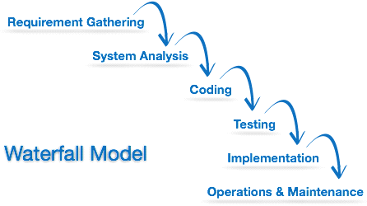
Hình 2. 1: Mô hình thác nước
- Mô tả:
- Mô hình thác nước là mô hình áp dụng theo tính tuần tự của các giai đoạn phát triển phần mềm.
- Có nghĩa là: giai đoạn sau chỉ được phép thực hiện tiếp khi giai đoạn trước đã kết thúc.
- Không được quay lại giai đoạn trước để xử lý các thay đổi trong yêu cầu.
- Đây được coi mà mô hình phát triển phần mềm đầu tiên.
- Áp dụng: Thường được áp dụng cho các dự án không thường xuyên thay đổi về yêu cầu.

- Đặc điểm:
- Ưu điểm:
- Dễ sử dụng, dễ tiếp cận.
- Các giai đoạn và hoạt động được xác định rõ ràng.
- Xác nhận ở từng giai đoạn, đảm bảo phát hiện sớm lỗi.
- Nhược điểm:
- Rất khó để quay lại giai đoạn nào đó khi nó đã kết thúc.
- Ít tính linh hoạt và phạm vi điều chỉnh của nó khá là khó khăn, tốn kém.
- V-Shaped Model – Mô hình chữ V:
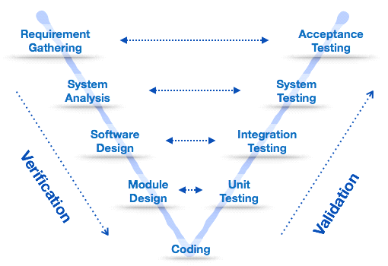
Hình 2. 2: Mô hình chữ V
- Mô tả:
- Đây là mô hình mở rộng từ mô hình thác nước
- Thay thì di chuyển xuống theo tuần tự các bước thì quy trình sẽ đi theo hình chữ V.
- Áp dụng:
Yêu cầu phần mềm phải xác định rõ ràng.
Thầyng nghệ phần mềm và các thầyng cụ phải được tìm hiểu kỹ.
- Đặc điểm:
- Ưu điểm:
- Đơn giản, dễ sử dụng.
- Phân phối cụ thể theo mỗi giai đoạn.
- Thực hiện verification và validation sớm trong mỗi giai đoạn phát triển.
- Nhược điểm: Phạm vi điều chỉnh khá là khó khăn và tốn kém.
- Spriral Model – Mô hình xoắn ốc:
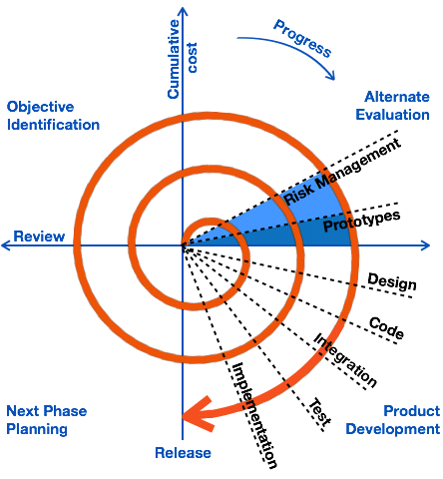
Hình 2. 3: Mô hình xoắn ốc

- Mô tả:
- Là mô hình kết hợp giữa các tính năng của mô hình prototyping và mô hình thác nước.
- Mô hình xoắn ốc được ưa chuộng cho các dự án lớn, đắt tiền và phức tạp.
- Mô hình này sử dụng nhiều những giai đoạn tương tự như mô hình thác nước, về thứ tự, plan, đánh giá rủi ro, …
- Áp dụng: Thường được sử dụng cho các ứng dụng lớn và các hệ thống được xây dựng theo các giai đoạn nhỏ hoặc theo các phân đoạn
- Đặc điểm:
- Ưu điểm:
- Estimates (i.e. budget, schedule, etc.) trở nên thực tế hơn như là một quy trình làm việc, bởi vì những vấn đề quan trọng đã được phát hiện sớm hơn.
- Có sự tham gia sớm của developers
- Quản lý rủi ro và phát triển hệ thống theo phase
- Nhược điểm:
- Chi phí cao và thời gian dài để có sản phẩm cuối cùng
- Phải có kỹ năng tốt để đánh giá rủi ro và giả định.

2.2. Thiết kế giao diện web với HTML, CSS
HTML (HyperText Markup Language) và CSS (Cascading Style Sheets) là hai thầyng nghệ cơ bản để thiết kế giao diện web. HTML được sử dụng để tạo cấu trúc và nội dung của trang web, trong khi CSS được sử dụng để định dạng và trang trí giao diện của trang web.
  - Ngôn ngữ HTML:
HTML (HyperText Markup Language) – Ngôn ngữ đánh dấu siêu văn bản được sử dụng để tạo các tài liệu có thể truy cập trên mạng. Tài liệu HTML được tạo nhờ dùng các thẻ và các phần tử của HTML. File được lưu trên máy chủ dịch vụ web với phần mở rộng “htm" hoặc ".html". Các trình duyệt sẽ đọc tập tin HTML và hiển thị chúng dưới dạng trang web. Các thẻ HTML sẽ được ẩn đi, chỉ hiển thị nội dung văn bản và các đối tượng khác: hình ảnh, media. Với các trình duyệt khác nhau đều hiển thị một tập HTML với 1 kết quả nhất định. Các trang HTML được gửi đi qua mạng internet theo giao thức HTTP. HTML không những cho phép nhưng thêm các đối tượng hình ảnh, âm thanh mà còn cho phép nhưng các kịch bản vào trong đó như các ngôn ngữ kịch bản như Javascript để tạo hiệu ứng động cho trang web. Để trình bày trang web hiệu quả hơn thi HTML cho phép sử dụng kết hợp với CSS. HTML không những cho phép nhưng thêm các đối tượng hình ảnh, âm thanh mà còn cho phép những các kịch bản vào trong đó như các ngôn ngữ kịch bản như Javascript để tạo hiệu ứng động cho trang web.
HTML là một chuẩn ngôn ngữ internet được tạo ra và phát triển bởi tổ chức World Wide Web Consortium còn được viết tắc là W3C. Trước đó thì HTML xuất bản theo chuẩn của RFC. HTML được tương thích với mọi hệ điều hành cùng các trình duyệt của nó. Khả năng dễ học, dễ viết là một ưu điểm của HTML không những vậy việc soạn thảo đòi hỏi hết sức đơn giản và thông thường sử dụng notepad là đã đủ. Hiện nay, phiên bản mới nhất của HTML là HTML5 với nhiều tính năng ưu việt so với các phiên bản cũ HTML cải tiến khá nhiều đặc biệt hỗ trợ mạnh mẽ các phần tử multimedia mà không cần các plugin. Một tập tin HTML bao gồm trong đó là các đoạn văn bản HTML, được tạo lên bởi các thẻ HTML. HTML5 nói chung mạnh mẽ hơn nhiều không chỉ về tốc độ và độ thích ứng cao mà chính là khả năng hỗ trợ API (Application Programming Interface - giao diện lập trình ứng dụng) và DOM (Document Object Model – các đối tượng thao tác văn bản).
  - Ngôn ngữ CSS:
CSS (Cascading Style Sheets) là một ngôn ngữ quy định cách trình bày cho các tài liệu viết bằng HTML, XHTML, XML, SVG, hay UML,... CSS quy định cách hiển thị của các thẻ HTML bằng cách quy định các thuộc tính của các thẻ đó (font chữ, kích thước, màu sắc...). Các đặc điểm kĩ thuật của CSS được duy trì bởi tổ chức W3C.
CSS có cấu trúc đơn giản và sử dụng các từ tiếng anh để đặt tên cho các thuộc tính. CSS khi sử dụng có thể viết trực tiếp xen lẫn vào mã HTML hoặc tham chiếu từ một file css riêng biệt. Và hiện nay CSS thường được viết riêng thành một tập tin với mở rộng là “.css”. Chính vì vậy mà các trang web có sử dụng CSS thì mã HTML sẽ trở nên ngắn gọn hơn. Ngoài ra có thể sử dụng 1 tập tin CSS đó cho nhiều website tiết kiệm rất nhiều thời gian và thầyng sức. Một đặc điểm quan trọng đó là tính kế thừa của CSS do đó sẽ giảm được số lượng dòng code mà vẫn đạt được yêu cầu.
Tuy nhiên, đối với CSS thì các trình duyệt hiểu theo kiểu riêng của nó. Do vậy, việc trình bày 1 nội dung trên các trình duyệt khác nhau là không thống nhất.
CSS cung cấp hàng trăm thuộc tính trình bày dành cho các đối tượng với sự sáng tạo cao trong kết hợp các thuộc tính giúp mang lại hiệu quả.
  - Ngôn ngữ Javascrip:
JavaScript là ngôn ngữ lập trình được nhà phát triển sử dụng để tạo trang web tương tác. Từ làm mới bảng tin trên trang mạng xã hội đến hiển thị hình ảnh động và bản đồ tương tác, các chức năng của JavaScript có thể cải thiện trải nghiệm người dùng của trang web. Là ngôn ngữ kịch bản phía máy khách, JavaScript là một trong những thầyng nghệ cốt lõi của World Wide Web. Ví dụ: khi duyệt internet, bất cứ khi nào bạn thấy quảng cáo quay vòng dạng hình ảnh, menu thả xuống nhấp để hiển thị hoặc màu sắc phần tử thay đổi động trên trang web cũng chính là lúc bạn thấy các hiệu ứng của JavaScript.
Quá trình thiết kế giao diện web bằng HTML, CSS bao gồm các bước sau:
- Tạo cấu trúc HTML: Bước đầu tiên là tạo cấu trúc của trang web bằng HTML. Các thành phần cơ bản như tiêu đề, nội dung, chân trang, menu, đường dẫn và hình ảnh đều được tạo ra bằng HTML.
- Tạo stylesheet CSS: Sau khi đã tạo cấu trúc HTML, ta sẽ sử dụng CSS để định dạng và trang trí giao diện của trang web. Ta có thể sử dụng các thuộc tính CSS để thay đổi màu sắc, kích thước, kiểu chữ và vị trí của các thành phần trên trang web.
- Tạo layout của trang web: Bước này liên quan đến việc thiết kế bố cục của trang web. Ta sẽ sử dụng CSS để xác định kích thước và vị trí của các thành phần trên trang web, đồng thời thực hiện các kiểu định dạng như đối tượng, phần tử nằm trên cùng, các cột và vùng chứa.
- Tạo hiệu ứng và động thái: Sau khi đã hoàn tất bố cục của trang web, ta có thể sử dụng CSS để tạo các hiệu ứng và động thái cho trang web. Các hiệu ứng như chuyển động, mờ, nhấp nháy, và đổi màu sắc có thể giúp trang web trở nên sống động hơn.
- Kiểm tra và tối ưu: Sau khi đã hoàn tất thiết kế giao diện web, ta cần kiểm tra và tối ưu trang web để đảm bảo nó hoạt động tốt trên các trình duyệt khác nhau và trên các thiết bị khác nhau. Ta có thể sử dụng các thầyng cụ như Google PageSpeed Insights để đánh giá tốc độ tải trang web và các yếu tố khác có thể ảnh hưởng đến trải nghiệm người dùng.

2.3. Lập trình phía front-end
- Lập trình phía front-end là quá trình tạo ra các giao diện người dùng trên trang web, được gọi là front-end, bằng cách sử dụng các công cụ và ngôn ngữ như HTML, CSS, JavaScript, cùng với các framework hiện đại như Bootstrap, React và Ant Design. Đây là phần mà người dùng trực tiếp tương tác trên trang web.
- Lập trình front-end là một kỹ năng quan trọng đối với các nhà phát triển web, giúp xây dựng các giao diện người dùng hấp dẫn và chuyên nghiệp.
- Các bước để lập trình front-end bao gồm:
  - Thiết kế giao diện người dùng: Tạo thiết kế cho trang web dựa trên các công cụ đồ họa và mockup, hoặc trực tiếp với các thành phần thiết kế sẵn từ Ant Design và Bootstrap.
  - Tạo cấu trúc HTML và JSX: Xây dựng cấu trúc giao diện sử dụng HTML và JSX trong React để tạo ra các thành phần như tiêu đề, nội dung, menu và hình ảnh.
  - Định dạng giao diện với CSS và Bootstrap: Sử dụng CSS kết hợp với các lớp của Bootstrap và Ant Design để định dạng, bao gồm màu sắc, font chữ, kích thước và bố cục.
  - Thêm hiệu ứng và tính năng động với React: Sử dụng JavaScript, kết hợp với React để thêm các hiệu ứng động, xử lý sự kiện, chuyển động, hộp thoại và nút bấm tương tác.
  - Tối ưu hóa trang web: Kiểm tra và tối ưu hóa giao diện để đảm bảo hiệu suất tốt, tải nhanh và tương thích với nhiều thiết bị và trình duyệt.
  - Sử dụng framework và thư viện: Kết hợp các thư viện như Bootstrap, React và Ant Design để tăng tốc phát triển và giảm thời gian viết mã thủ công.
  - Tổng quan về lập trình back end
- Sử dụng C# .Net Core Api kết hợp với ADO.net để xử lý bên BE.
- Trình bày cơ bản về lập trình .Net Core Api kết hợp với ADO.net
.NET Core API:
.NET Core là một nền tảng mã nguồn mở và đa nền tảng được phát triển bởi Microsoft, cho phép bạn xây dựng các ứng dụng web, dịch vụ và ứng dụng di động.
API (Application Programming Interface) trong ngữ cảnh này thường là các dịch vụ web RESTful hoặc gRPC được sử dụng để cung cấp dữ liệu hoặc chức năng từ máy chủ đến các ứng dụng khách.
.NET Core API cung cấp một cách linh hoạt và hiệu quả để xây dựng các dịch vụ web trên nền tảng .NET Core.
ADO.NET:
ADO.NET là một framework trong .NET Framework và .NET Core được sử dụng để tương tác với cơ sở dữ liệu quan hệ.
ADO.NET cung cấp một loạt các lớp và phương thức để thực hiện các thao tác CRUD (Create, Read, Update, Delete) trên cơ sở dữ liệu, bao gồm kết nối cơ sở dữ liệu, thực thi truy vấn và xử lý dữ liệu kết quả.
Kết hợp .NET Core API và ADO.NET:
Khi kết hợp .NET Core API với ADO.NET, bạn có thể sử dụng ADO.NET để tương tác trực tiếp với cơ sở dữ liệu từ các dịch vụ API của mình.
Bằng cách sử dụng ADO.NET, bạn có thể tạo và thực thi các truy vấn SQL, thao tác với dữ liệu và xử lý kết quả truy vấn từ cơ sở dữ liệu.
Mặc dù ADO.NET cung cấp một cách mạnh mẽ và linh hoạt để tương tác với cơ sở dữ liệu, nhưng việc sử dụng ORM (Object-Relational Mapping) framework như Entity Framework thường được ưa chuộng hơn trong các ứng dụng .NET Core vì tính linh hoạt và tiện ích của nó trong việc làm việc với đối tượng.
  - Công nghệ thao tác dữ liệu
- Microsoft SQL Server để thiết kế cơ sở dữ liệu.
- Công nghệ sử dụng để thao tác dữ liệu là ADO.net
- Trình bày về ADO.net
ADO.NET:
ADO.NET là một framework trong .NET Framework và .NET Core được sử dụng để tương tác với cơ sở dữ liệu quan hệ.
ADO.NET cung cấp một loạt các lớp và phương thức để thực hiện các thao tác CRUD (Create, Read, Update, Delete) trên cơ sở dữ liệu, bao gồm kết nối cơ sở dữ liệu, thực thi truy vấn và xử lý dữ liệu kết quả.
  - Mô hình thao tác dữ liệu 3 layer
- Trình bày về mô hình 3 layer

PHÂN TÍCH VÀ THIẾT KẾ HỆ THỐNG
  - Phát biểu bài toán
Hiện tại, việc quản lý và theo dõi đồ án tốt nghiệp tại Khoa Công nghệ thông tin chủ yếu thực hiện qua các công cụ không đồng bộ như email và zalo, gây khó khăn trong việc quản lý hiệu quả. Quy trình này thiếu tính nhất quán, đặc biệt là khi lãnh đạo khoa cần giám sát tiến độ làm đồ án của từng sinh viên và theo dõi sự hướng dẫn của giảng viên​. Do đó, bài toán đặt ra là cần phát triển một hệ thống số hóa quy trình quản lý đồ án tốt nghiệp, cho phép quản lý toàn bộ các bước từ giao đề tài, phân công giảng viên, đến theo dõi tiến độ và bảo vệ đồ án.
  - Đặc tả yêu cầu phần mềm
    - Các yêu cầu chức năng
Hệ thống quản lý đồ án cần đáp ứng các yêu cầu chức năng sau:
- Quản lý tài khoản người dùng:
- Hệ thống phải cho phép quản trị viên quản lý tài khoản người dùng, bao gồm giảng viên, sinh viên, và lãnh đạo khoa. Quản trị viên có thể thêm mới, sửa đổi, hoặc xóa tài khoản​.
- Phân quyền sử dụng cho các vai trò khác nhau như quản trị viên, giảng viên, và sinh viên.
- Quản lý đồ án:
- Hệ thống cần cung cấp tính năng cho phép giảng viên tạo mới và quản lý các đề tài đồ án. Mỗi đề tài sẽ có các thông tin như tiêu đề, mô tả, và số lượng sinh viên có thể đăng ký​.
- Sinh viên có thể đăng ký đề tài đồ án do giảng viên tạo hoặc đề xuất đề tài mới để được phê duyệt​.

- Quản lý sinh viên và giảng viên:
- Hệ thống phải cho phép lãnh đạo khoa quản lý danh sách sinh viên đủ điều kiện làm đồ án, phân công giảng viên hướng dẫn cho sinh viên​.
- Giảng viên có thể xem danh sách sinh viên đăng ký hướng dẫn và phản hồi đăng ký của sinh viên.
- Theo dõi tiến độ đồ án:
- Hệ thống cho phép sinh viên cập nhật tiến độ làm đồ án hàng tuần và giảng viên có thể đưa ra nhận xét hoặc hướng dẫn​.
- Giảng viên có thể theo dõi và đánh giá tiến độ của từng sinh viên, ghi chú và đưa ra nhận xét cuối cùng khi kết thúc đồ án​.
- Quản lý phản biện và bảo vệ:
- Sau khi đồ án hoàn thành, hệ thống sẽ phân công giảng viên phản biện cho từng đề tài​.
- Hệ thống cần cung cấp chức năng cho phép giảng viên phản biện gửi kết quả và nhận xét của mình.
- Lãnh đạo khoa có thể lập hội đồng bảo vệ và thông báo kết quả bảo vệ đồ án cho sinh viên và giảng viên​.
- Báo cáo và thống kê:
- Hệ thống cung cấp các báo cáo tổng hợp về tình trạng hướng dẫn, tiến độ làm đồ án của sinh viên và kết quả bảo vệ đồ án​.
- Lãnh đạo khoa có thể tra cứu tình trạng thực hiện đồ án của từng sinh viên và giảng viên trong mỗi đợt đồ án.

      - Chức năng của phân hệ quản trị nội dung
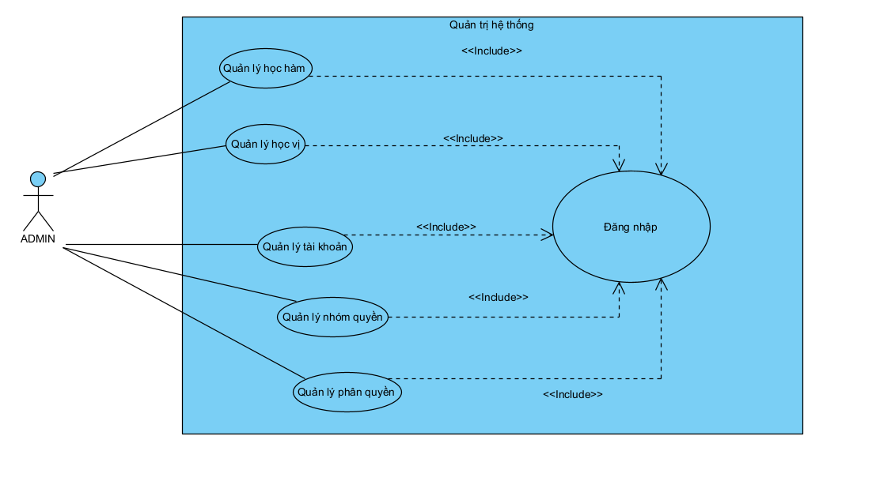
Hình 3. 1: Use case tổng quát Admin
Bảng 1. 1:Danh sách chức năng phân hệ Admin
STT | Tên yêu cầu | Mô tả yêu cầu
1 | Đăng nhập của người quản trị | Xác thực danh tính người quản trị  Người quản trị thực hiện đăng nhập vào hệ thống (điền user, password). Nếu user, password khớp với dữ liệu được lưu thì thông báo đăng nhập thành công, ngược lại đưa ra thông báo yêu cầu đăng nhập lại
2 | Quản lí học hàm | Hiển thị các thông tin của học hàm, có thể thêm, sửa, xóa học hàm
3 | Quản lí học vị | Hiển thị các thông tin của học vị, có thể thêm, sửa, xóa học vị
4 | Quản lý người dùng | -Hiển thị thông tin người dung, có thể thêm, sửa, xóa, khôi phục mật khẩu người dùng, phân người dùng vào nhóm quyền
5 | Quản lý nhóm quyền | - Hiển thị nhóm quyền có thể thêm, sửa, xóa, nhóm quyền, phân quyền vào nhóm quyền, thêm, xóa người dùng trong nhóm quyền

      - Chức năng của giáo vụ khoa
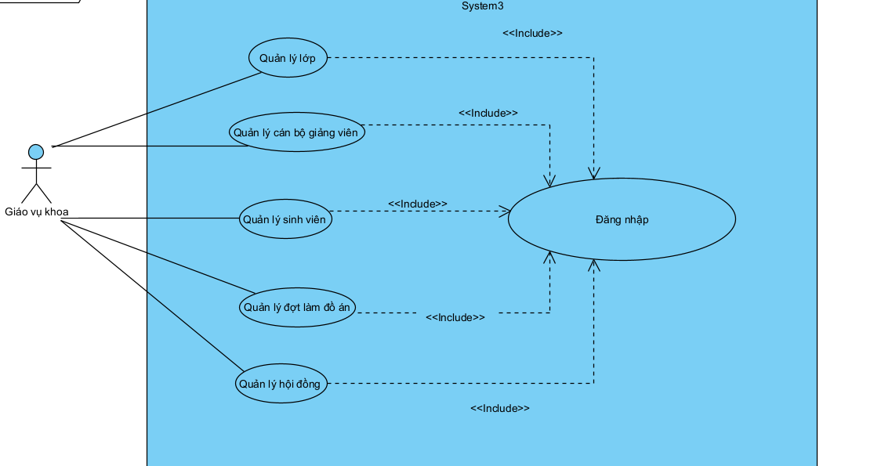
Hình 3. 2: Use case tổng quát phân hệ Giáo vụ khoa
Bảng 1. 2:Danh sách chức năng phân hệ Giáo vụ khoa
STT | Chức năng | Mô tả
1 | Quản lý lớp | -Hiển thị danh sách lớp, thêm, sửa, xóa lớp
2 | Quản lý cán bộ giảng viên | -Hiển thị danh sách cán bộ giảng viên, có thể thêm, sửa, xóa cán bộ giảng viên
3 | Quản lý sinh viên | -Hiển thị danh sách sinh viên, có thể thêm, sửa, xóa sinh viên
4 | Quản lý đợt làm đồ án | -Hiển thị danh sách đợt làm đồ án, thêm sửa xóa đợt làm đồ án, thêm giảng viên vào đợt, xóa giảng viên trong đợt, thêm sinh viên vào đợt, xóa sinh viên khỏi đợt
5 | Quản lý hội đồng | -Hiển thị danh sách hội đồng, có thể thêm sửa, xóa hội đồng, thêm giảng viên vào hội đồng

      - Chức năng của trưởng bộ môn
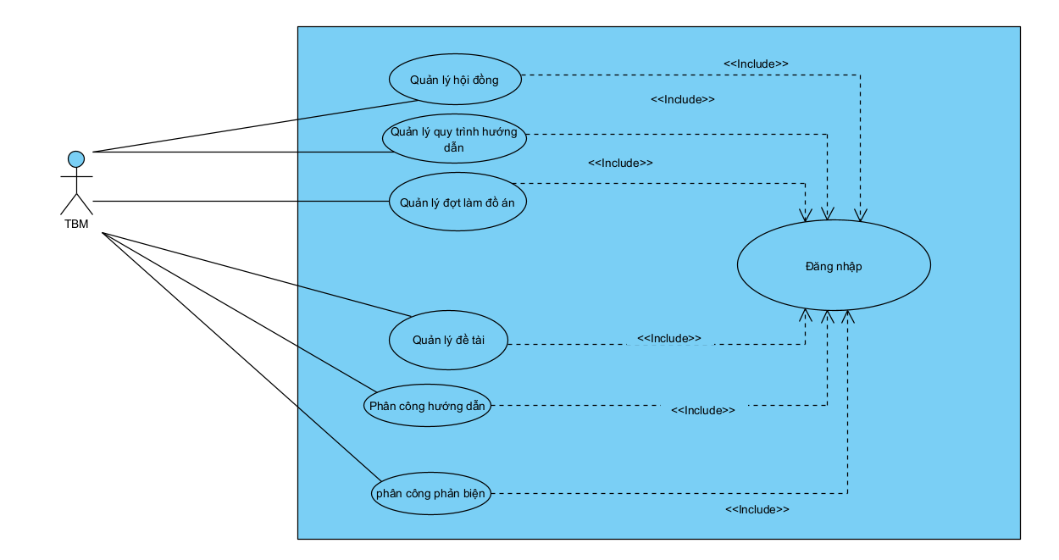
Hình 3. 3: Use case tổng quát phân hệ Trưởng bộ môn
Bảng 1. 3: Danh sách chức năng phân hệ Trưởng bộ môn
STT | Chức năng | Mô tả
1 | Quản lý hội đồng | - Hiển thị danh sách hội đồng, có thể thêm sửa, xóa hội đồng, thêm giảng viên vào hội đồng
2 | Quản lý quy trình hướng dẫn | -Tìm kiếm quy trình hướng dẫn theo đợt, thêm, sửa, xóa quy trình hướng dẫn theo đợt.
3 | Quản lý đề tài | -Hiển thị danh sách đề xuất đề tài của sinh viên, có thể phê duyện đề tài hoặc từ chối và đưa ra lý do
4 | Phân công hướng dẫn | -Tiến hành phân sinh viên không chịu đăng ký đề tài tại đây  -Đề tài sẽ được phân ngẫu nhiên theo đề tài còn lại của giảng viên  -Có thể xem danh sách sinh viên tại đây
5 | Phân công phản biện | - Tiến hành phân giảng viên phản biện 1 và 2 cho sinh viên và bấm đồng ý
6 | Quản lý đợt làm đồ án | -Hiển thị danh sách đợt làm đồ án, có thể thêm, xóa giảng viên theo đợt

      - Chức năng của giảng viên
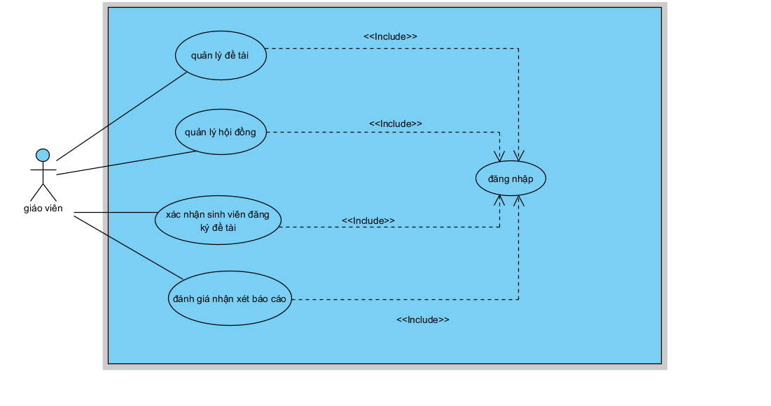
Hình 3. 4: Use case tổng quát phân hệ Giảng viên

Bảng 1. 4: Danh sách chức năng phân hệ Giảng viên
STT | Chức năng | Mô tả
1 | Quản lý hội đồng | - Hiển thị danh sách hội đồng, có thể thêm sửa, xóa hội đồng, thêm giảng viên vào hội đồng
2 | Quản lý quy trình hướng dẫn | -Tìm kiếm quy trình hướng dẫn theo đợt, thêm, sửa, xóa quy trình hướng dẫn theo đợt.
3 | Xác nhận đề tài | -Hiển thị danh sách đề xuất đề tài của sinh viên, có thể phê duyện đề tài hoặc từ chối và đưa ra lý do
4 | Quản lý đề tài | -Xem, thêm, sửa xóa đề tài
5 | Đánh giá, nhận xét báo cáo | - Nhận xét sinh viên theo tuần, đánh giá, chấm điểm, quyết định cho xinh viên đi phản biện hay không
6 | Danh sách phản biện và hội đồng | -Có thểm xem hội đồng, vai trò, xem báo cáo của sinh viên

      - Chức năng của sinh viên
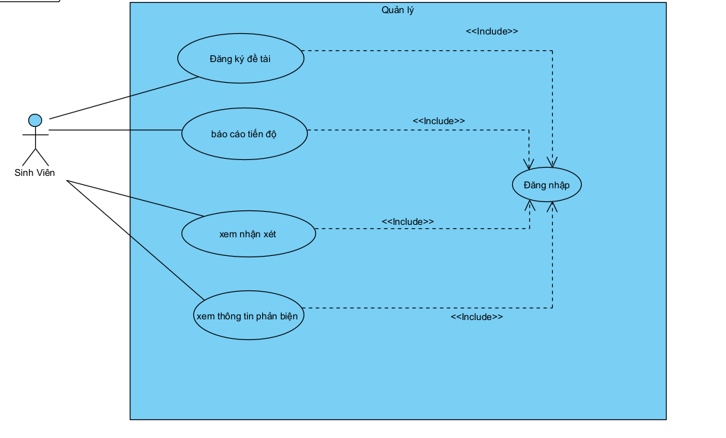
Hình 3. 5: Use case tổng quát phân hệ Sinh viên
Bảng 1. 5: Danh sách chức năng phân hệ Sinh viên
STT | Chức năng | Mô tả
1 | Đăng ký đề tài | -Sinh viên đang trong đợt làm đồ án có thể đề xuất đề tài, chọn giảng viên hướng dẫn trong đợt làm đồ án
2 | Báo cáo tiến độ | -Sinh viên đang trong đợt làm đồ án có thể xem thêm, sửa, xóa báo cáo theo đợt
3 | Quản lý thông tin cá nhận | -Hiển thị thông tin cá nhân, có thể cập nhập lại thông tin chưa đúng.
4 | Xem giảng viên phản biện và hội đồng | -Sinh viên xem giảng viên ai phản biện 1 và phải biện 2 mình tại đây  -Sinh viên xem kết quả phản biện tại đây  -Sinh viên xem hội đồng mình bảo vệ và phòng, thời gian dự kiến, trong hội đồng có những ai tham gia tại đây
Bảng 1. 6: Danh sách Actor
STT | Tên Actor | Ý nghĩa/Ghi chú
1 | Admin | Quản lý tất cả thông tin và dữ liệu của website, quản lý thông tin tài khoản trong ứng dụng.
2 | Giáo vụ | Quản lý danh mục, sinh viên, giảng viên, đợt làm đồ án, hội đồng
3 | Trưởng bộ môn | Quản lý hội đồng, quy trình hướng dẫn, đề tài, phân công hướng dẫn, phân công phản biện, Quản lý đợt làm đồ án
4 | Giảng viên | Quản lý hội đồng, quy trình hướng dẫn, xác nhận đề tài, quản lý đề tài, đánh giá, nhận xét báo cáo, xem danh sách phản biện và hội đồng
5 | Sinh viên | Đăng ký đề tài, Báo cáo tiến độ, Quản lý thông tin cá nhân, Xem giảng viên phản biện và hội đồng

Bảng 1. 7: Danh sách Use case
STT | Tên Use case | Ý nghĩa/Ghi chú
1 | Quản lý học hàm | Quản lý thông tin học hàm
2 | Quản lý học vị | Quản lý thông tin học vị
3 | Quản lý khoa | Quản lý thông tin khoa
4 | Quản lý chức vụ | Quản lý thông tin chức vụ
5 | Quản lý bộ môn | Quản lý thông tin bộ môn
6 | Quản lý lớp | Quản lý thông tin lớp học
7 | Quản lý cán bộ giảng viên | Quản lý thông tin cán bộ giảng viên
8 | Quản lý sinh viên | Quản lý thông tin sinh viên
9 | Quản lý đợt làm đồ án | Quản lý đợt làm đồ án
10 | Quản lý hội đồng | Quản lý hội đồng bảo vệ đồ án
11 | Quản lý đề tài | Quản lý đề tài, phê duyệt đề tài do sinh viên đề xuất
12 | Quản lý phân công hướng dẫn | Quản lý phân công hướng dẫn cho sinh viên theo đợt
13 | Quản lý báo cáo tiến độ | Theo dõi và quản lý báo cáo theo tuần của sinh viên
14 | Quản lý đánh giá đồ án | Quản lý nhận xét, đánh giá của giảng viên hướng dẫn và phản biện
15 | Quản lý bảo vệ đồ án | Quản lý quy trình và kết quả bảo vệ đồ án
16 | Quản lý người dùng | Quản lý thông tin người dùng, tài khoản
17 | Quản lý nhóm quyèn | Quản lý thông tin nhóm quyền

    - Biểu đồ lớp thực thể
<phần này mô tả các lớp thực thể và biểu đồ lớp thực thể c ủa hệ thống>
    - Các yêu cầu phi chức năng
  - Thiết kế giao diện

TRIỂN KHAI WEBSITE
  - Triển khai các chức năng cho phân hệ người dùng
<Phần này trình bày các kết quả đã được triển khai cài đặt cho phân hệ người dùng – 3 chức năng tiêu biểu>
Để xây dựng được các chức năng của trang người dùng theo thiết kế đã được trình bày ở chương 3, đồ án đã sử dụng HTML, CSS, và JavaScript, Jquery, AngularJS để thiết kế giao diện và thao tác dữ liệu các trang theo yêu cầu. Tiếp theo, đồ án sẽ trình bày các kỹ thuật được sử dụng để xây dựng các trang.
    - Trang chủ (Ví dụ)
a) Phía font end
- Xây dựng bố cục trang Home bằng các thẻ HTML
<Phần này trình bày cách thức sử dụng các thẻ HTML để phân chia được bố cục trang Chủ>.
- Kỹ thuật định dạng bằng CSS
<Phần này trình bày kỹ thuật sử dụng CSS để định các phần của trang Home hiển thị theo bố cục đã thiết kế>.
- Sử dụng Javascript, Jquery, AngularJS để lập trình các chức năng
<Phần này trình bày thuật toán hoặc các bước xử lý để có được các chức năng theo yêu cầu, ví dụ chức năng chọn mua hàng, tìm kiếm, ….>
b) Phía backend
- Triển khai các lớp tầng DataAccess
<Phần này trình bày cách thức xử lý để thực hiện được các thao tác trên cơ sở dữ liệu để phục vụ các xử lý ở trang chủ>
- Triển khai lớp tầng Bussiness
<Phần này trình bày về cách thức cài đặt lớp ở tầng Bussiness để đáp ứng được các xử lý được gọi ở tầng Controller>
- Triển khai lớp tầng Controller
<Phần này trình bày về cách thức cài đặt các Action để đáp ứng được các xử lý được gọi ở tầng View cho trang chủ>
    - Trang Xem Sản phẩm (Ví dụ)
  - Triển khai các chức năng cho phân hệ quản trị nội dung (nếu có)
<Phần này trình bày các kết quả đã được triển khai cho phân hệ trang quản trị>
  - Kiểm thử và triển khai ứng dụng
    - Kiểm thử
<Thực thi và kiểm tra, sửa lỗi tất cả các chức năng đáp ứng yêu cầu): Xây dựng và mô tả dữ liệu/hành động cho input và kết quả cho Output.>
    - Đóng gói ứng dụng
<Trình bày và minh chứng quy trình đóng gói sản phẩm của đồ án>
    - Triển khai ứng dụng
<Trình bày điều kiện, môi trường triển khai ứng dụng: phần cứng, phần mềm>

KẾT LUẬN
- Trình bày kết quả đạt được: Kiến thức, sản phẩm
- Những hạn chế của đề tài: Sản phẩm (ví dụ: chức năng còn thiếu, chưa hoàn thiện….); Kỹ năng (phân tích thiết kế hệ thống, lập trình…)
- Hướng phát triển của đề tài: (Giải quyết những hạn chế của đề tài)

TÀI LIỆU THAM KHẢO
[1] | Tên tác giả (năm XB), Tên sách, NXB, Nơi XB
[2] | ………..

